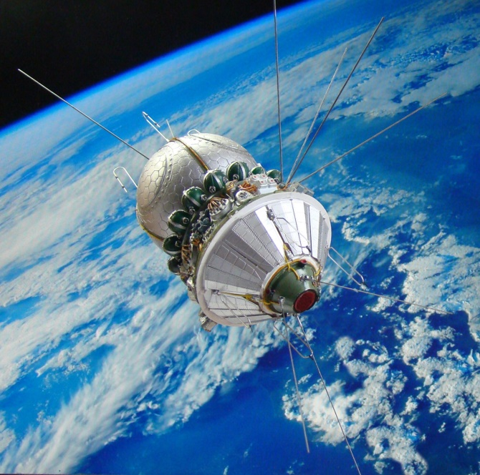
Что мы знаем о Гагарине?
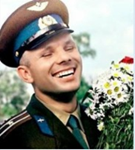
В честь Гагарина его родной город Гжатск был переименован в Гагарин.

- Его имя навсегда осталось в космосе. Один из крупнейших кратеров на обратной стороне Луны носит имя Гагарина.
- Существует памятник установленный на Луне в 1971 г. экипажем Аполлона - 15: алюминиевая фигурка в скафандре.
На табличке рядом с фигуркой перечислены имена 14-ти погибших космонавтов, включая Юрия Гагарина.
- 150-метровый портрет первого космонавта создали на льду озера Велье два рязанских художника - Алексей Бусалов и Илья Стерлюкин. Они сначала на карте расписали точки, которые нужно соединить линями. Затем с помощью навигатора определили их координаты. А затем уже на льду протоптали дорожки по нужным координатам. Потом они расчистили линии лопатами. Всего получилось 2,5 км. линий, проложенных в снегу.
- «Звездная болезнь» не поразила первопроходца космоса - у него был против нее стойкий иммунитет. Он остался самим собой - таким же искренним, общительным, открытым и отзывчивым.

Улыбка Гагарина

Я помню, солнце в этот день искрилось: Какой был удивительный апрель!
И в сердце радость с гордостью светилась: Из космоса Гагарин прилетел!
Его все по улыбке узнавали -
Такой улыбки не было второй!
Весь мир рукоплескал! Все ликовали: Гагарин облетел наш шар земной!
С тех пор приблизились неведомые дали, Осваивают космос корабли…
А начинал - российский, славный парень,
Гагарин - Первый космонавт земли!

Инна Левченко

НАШ АДРЕС:
607320 с. Дивеево,
ул. Октябрьская, д.16
Библиотека работает:
Понедельник-пятница
С 10.00 до 18.00
Воскресенье
С 10.00 до 17.00
Суббота – выходной день
Телефон: 4-27-02
Сайт: divbibl.ru

Составитель: М.Н. Нагайцева –
ведущий библиограф
Центральной детской библиотеки

Используемые источники:
https://www.pravmir.ru/yurij-gagarin-biografiya-foto/


МАУК «ЦБС Дивеевского
муниципального округа»
Центральная детская библиотека

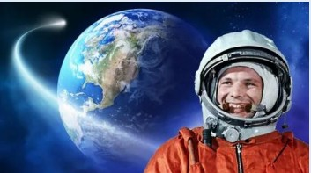Первый космонавт
планеты

(К 90-летию со дня рождения Ю. А. Гагарина)

12+

Дивеево
2024
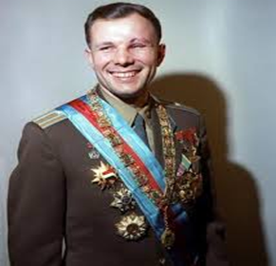
9 марта 2024 г. исполняется 90 лет со дня рождения
Юрия Алексеевича Гагарина - первого человека, побывавшего в космосе.

Юрий Алексеевич Гагарин родился 9 марта 1934 года в селе Клушино, неподалёку от города Гжатска (позднее переименован в город Гагарин) Смоленской области. По происхождению является выходцем из крестьянской семьи. Детство Юрия прошло в деревне Клушино.
1 сентября 1941 года мальчик пошёл в школу, а 12 октября деревню заняли немцы, и его учёба прервалась.
9 апреля 1943 года Клушино освободили советские войска, и учёба в школе возобновилась. В мае 1945 г. семья Гагариных переехала в Гжатск. В мае 1949 Гагарин окончил шестой класс Гжатской средней школы и поступил в Люберецкое ремесленное училище №10.
Одновременно поступил в вечернюю школу рабочей молодёжи. Окончил с отличием училище по специальности формовщик - литейщик.
В августе 1951 г. Гагарин поступает в Саратовский индустриальный техникум и впервые приходит в Саратовский аэроклуб.
В 1955 г. Юрий добился значительных успехов: закончил с отличием учёбу и совершил первый самостоятельный полет на самолёте Як-18.
В октябре 1955 г. юноша был призван в армию и отправлен в Оренбург, затем его рекомендовали в 1-е военно-авиационное училище лётчиков имени К. Ворошилова.
25 октября 1957 Юрий Гагарин закончил училище с отличием.
В 1959 Юрий Гагарин написал запрос о приеме в кандидаты в космонавты, был принят, прошел медпроверку и в конце марта 1960 начал занятия для подготовки в космонавты. Он был отобран из двадцати кандидатов.
Полет

12 апреля 1961 года Юрий Гагарин совершил первый в истории человечества выход на земную орбиту, который продлился 108 минут. Полет на корабле «Восток-1» 12 апреля 1961 года стал одним из самых значимых событий в истории человечества и открыл новую эру освоения космоса. Во время полета он ставил незаурядные эксперименты и записывал результаты.

Космический корабль

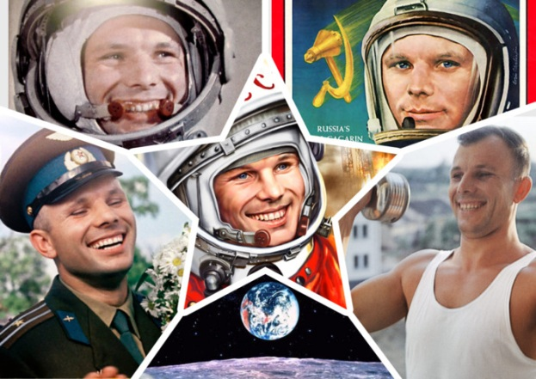
«Восток-1» - первый космический корабль, поднявший человека на околоземную орбиту при помощи ракеты - носителя «Восток».
Длина корабля - 4,4 метра, диаметр - 2,4 метра, масса - 4,725 тонны.
После приземления Гагарин был удостоен наивысшей награды СССР — ему присвоили звание Героя Советского Союза. Тогда же он получил другое звание - Летчик-космонавт СССР.
После полета в космос Гагарин учился в Военно-воздушной инженерной академии им. Н.Е. Жуковского. Первый после перерыва самостоятельный вылет он совершил в начале декабря 1967 года.
Личная жизнь
В 1957 году Юрий Гагарин женился на Валентине Горячевой, сотруднице Медицинского управления при Центре управления полетами.
В этом браке у супругов появилось две дочери: Лена — в 1959 году, а Галина появилась на свет за месяц до легендарного полета отца в марте 1961. Юрий всегда находил время на детей. Космонавт и его дочки обожали животных, поэтому в доме Гагариных жили утки, цыплята, белки и лань.
27 марта 1968 года Ю.А. Гагарин погиб вблизи деревни Новоселово Владимирской области во время одного из тренировочных полетов. Похоронен у Кремлевской стены на Красной площади.

